2015实考B卷参考答案：
一、A CABC，二、×××√×（客观题电脑给分，主观题依过程给分）
B卷客观题参考答案（每小题10分共50分）：
三、1．解 （1） 真值表如下
P | Q | P→Q | P ∧（P→ Q） | （P ∧（P→ Q））→ Q
0 | 0 | 1 | 0 | 1
0 | 1 | 1 | 0 | 1
1 | 0 | 0 | 0 | 1
1 | 1 | 1 | 1 | 1
（2）该公式为重言式
2．证 (1)P P
(2) P → (Q ∨ R) P
(3) Q ∨ R T(1,2)I
(4)S P
(5) S → ¬ Q P
(6)¬Q T(4,5)I
(7) R T(3,6)I
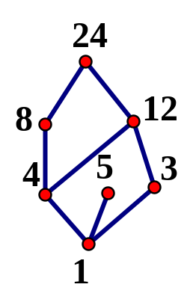
3．解 R={<1,3>,<1,4>,<1,5>,<1,8>,<1,12>,<1,24>,<3,12>，<3,24>，<4,8>，<4,12>，<4,24>,<8,24>,<12,24>}∪IA
COV A={<1,3>,<1,4>,<1,5>,<3,12>, <4,8>，<4,12>，,<8,24>,<12,24>}
作哈斯图如右上：

由图看出该偏序集没有最大元，最小元为1；5，24是极大元，1是极小元和最小元。

4．解
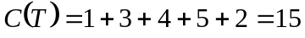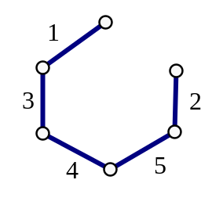

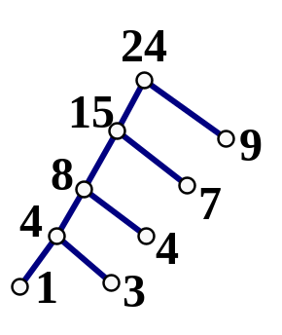
5、解 1 3 4 7 9
4 4 7 9
8 7 9
15 9
24

